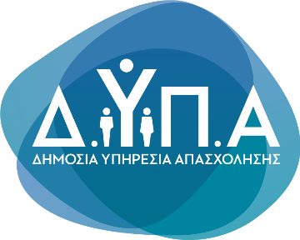 |  | Δελτίο Τύπου

Τμήμα Επικοινωνίας &
Δημοσίων Σχέσεων
Αθήνα, 01.10.2025

Ξεκινούν οι αιτήσεις για το νέο πρόγραμμα επιχορήγησης επιχειρήσεων για την πρόσληψη 5.000 ανέργων, ηλικίας άνω των 50 ετών σε επιχειρήσεις του ιδιωτικού τομέα

Σήμερα, Τετάρτη 1 Οκτωβρίου και ώρα 15:00, ξεκινά η υποβολή αιτήσεων για το νέο πρόγραμμα επιχορήγησης επιχειρήσεων για την πρόσληψη 5.000 ανέργων ηλικίας άνω των 50 ετών στον ιδιωτικό τομέα.

Στόχος του προγράμματος είναι η δημιουργία 5.000 νέων θέσεων πλήρους απασχόλησης για άτομα άνω των 50 ετών σε επιχειρήσεις που ασκούν τακτική οικονομική δραστηριότητα.

Οι επιχειρήσεις που θα απασχολήσουν ανέργους ηλικίας 50 ετών και άνω σε νέες θέσεις εργασίας θα λάβουν επιχορήγηση από 50% έως 80% του συνολικού κόστους (μισθός και ασφαλιστικές εισφορές), ανάλογα με την κατηγορία του ανέργου. Το ανώτατο μηνιαίο ποσό επιχορήγησης ορίζεται σε 1.004,80 ευρώ για 18 μήνες.

Οι ενδιαφερόμενες επιχειρήσεις μπορούν να υποβάλουν την αίτησή τους αποκλειστικά ηλεκτρονικά μέσω:
  - της πλατφόρμας e-services της ΔΥΠΑ (dypa.gov.gr) ή
  - του gov.gr, στον σύνδεσμο: https://www.gov.gr/ipiresies/epikheirematike-drasterioteta/apaskholeseprosopikou/summetokhe-epikheireseon-ergodoton-se-programmata-katartises-anergon

Μετά την υποβολή της αίτησης, οι εργασιακοί σύμβουλοι της ΔΥΠΑ θα προτείνουν στην επιχείρηση υποψηφίους με τα απαιτούμενα προσόντα.

Ο συνολικός προϋπολογισμός του προγράμματος ανέρχεται σε 73.476.000€, καλυπτόμενος από πόρους της ΔΥΠΑ.

Για περισσότερες πληροφορίες, οι ενδιαφερόμενοι μπορούν να επισκεφθούν την ιστοσελίδα της ΔΥΠΑ: www.dypa.gov.gr

